**Школьный тур конкурса исследовательских работ**

**«Свет познания – осень 2019г»**

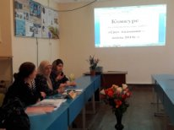

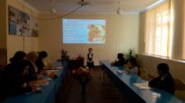 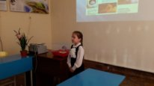

**«Интересные факты о хомяках»**

**Выполнила : Магомедова Аминат – ученица 1а класса.**

**Руководитель: Мамаева Р.А.**

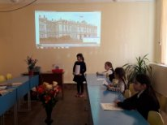

**«Города России»**

**Выполнила: Джахбарова Патимат – ученица 2а класса**

**Руководитель: Алисолтанова Х.М.**

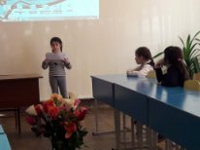

**«Основы рационального питания»**

**Выполнила: Далгатова Хадиджа – ученица 2б класса**

**Руководитель: Алисолтанова Х.М.**

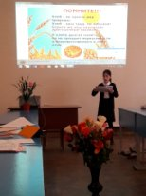 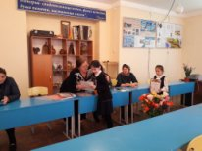

**«Хлеб – всему голова»**

**Выполнила: Муртазалиева Патимат – ученица 3 класса**

**Руководитель: Алисолтанова Х.М.**

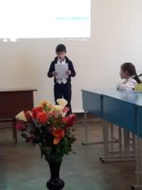

**«Тундра»**

**Выполнила: Солтанбеков Джабраил – ученик 4а класса**

**Руководитель: Гашимова У.Г.**

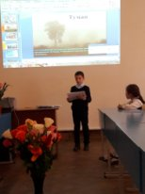

**«Явления природы»**

**Выполнил: Джафаров Солтан – ученик 4б класса**

**Руководитель: Алисолтанова Х.М.**

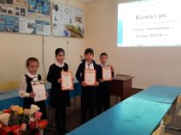

**Организаторы: 1. Касимова Х.И.**

**2. Магомедова Б.А.**